## 特克斯县喀拉达拉镇喀甫萨朗牧业寄宿制小学

**一、学校概况**

特克斯县喀拉达拉镇喀甫萨朗牧业寄宿制小学成立于1931年9月，学校为一所实施六年制小学教育的全日制公办学校。学校实行划片招生，招生片区和规模以特克斯县教育局核定的片区、班级和人数为准。学校办学宗旨：为党育人，为国育才。学校办学原则：一切为了学生，为了一切学生。学校的办学目标：精神文明的校园，培养人才的学园，发展个性的乐园，陶冶情操的花园；培养目标：努力学习科学文化知识，走出大山，学成归来，回报家乡！育人途径：严格要求规范学生；优良校风影响学生；高尚师德感染学生；优美环境陶冶学生；崇高典范激励学生；课程改革发展学生；丰富活动提高学生；现代观念武装学生。

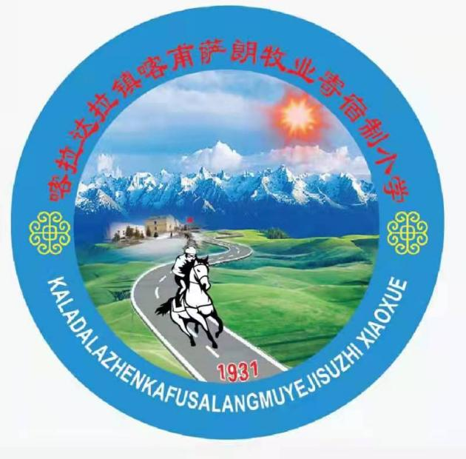校训：努力学习科学文化知识，走出大山，学成归来，回报家乡！

校风：团结、协作。

教风：敬业、务实。

学风：勤学、善思。

校徽：蓝天、白云、青山、苍松为底，一轮初升的红日跃然上方。代表着山里的孩子正如初升的太阳蒸蒸日上，一匹黑走马驮载着山里的孩子紧随祖国新时代的脚步驰骋而去。意蕴：一条平整的柏油路通向美丽的大山——我们成长的摇篮。这条通往繁华世界的路，是我们学子从大山中走出去的路，也是学满归来的路，不论走到哪里，我们都不能忘记养育之地，不忘启蒙之校，不忘根本。

校歌：

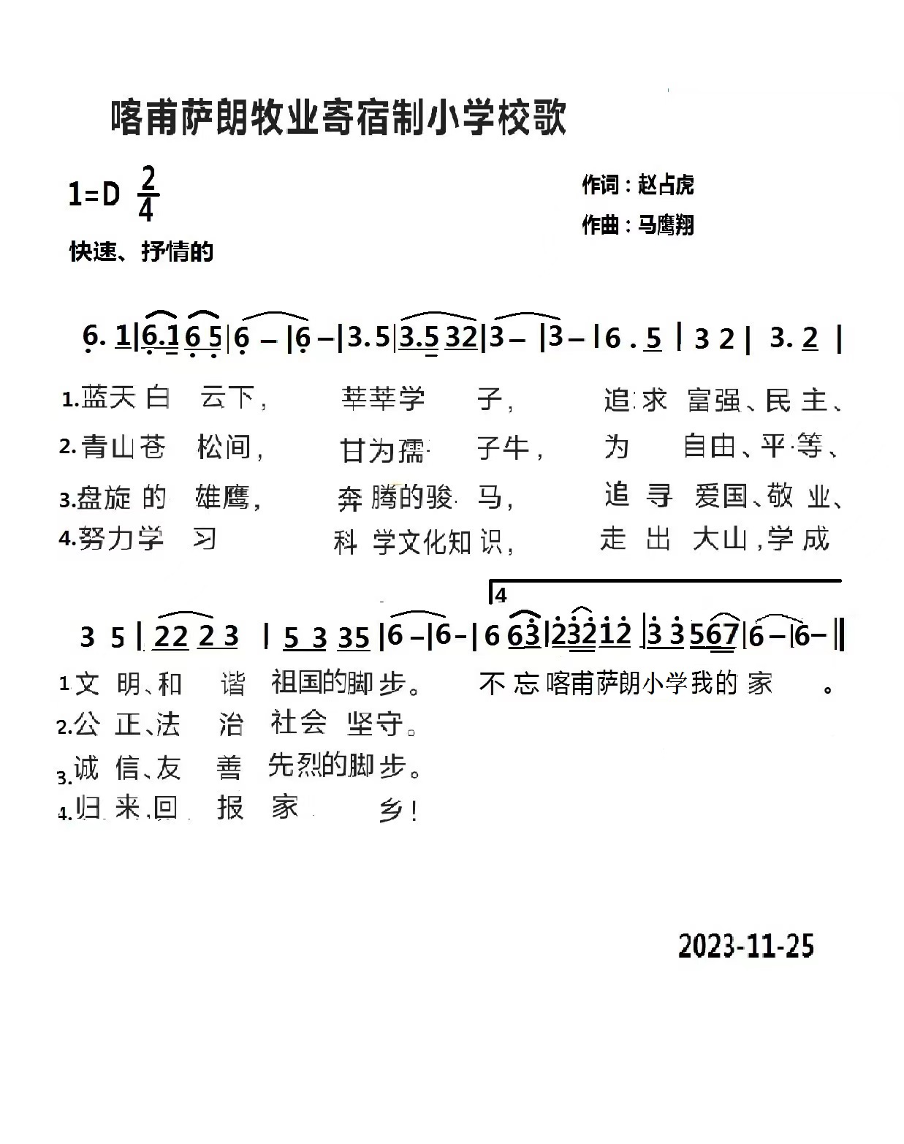

学校占地面积33325.9万平方米，建筑面积4580.9平方米。学校现有在职教职工23人，专任教师14人，其中党员教师15人。高级教师占13%，一级教师占17%人，二级教师52.2%人，原级教师17.8%人，本科学历达到60%。

**学生人数：**学校现有6个教学班，学生192人。

**二、领导信息**

**特克斯县喀拉达拉镇喀甫萨朗牧业寄宿制小学党支部书记兼校长：赵占虎**

赵占虎，男，汉族，1975年08月生，1995年09月参加工作，1997年7月加入中国共产党，毕业于新疆师范大学汉语言文学专业，高级职称。

**特克斯县喀拉达拉镇喀甫萨朗牧业寄宿制小学党支副书记兼副校长：塞力克·阿克别尔汗**

塞力克·阿克别尔汗，男，哈萨克族，1976年12月生，1998年9月参加工作，1998年7月加入中国共产党，毕业于新疆大学汉语言翻译专业，高级职称。

**特克斯县喀拉达拉镇喀甫萨朗牧业寄宿制小学副校长：赛尔古力·阿衣痛别克**

赛尔古力·阿衣痛别克，女，哈萨克族，1990年10月生，2012年9月参加工作，毕业于新疆教育学院汉语言文学专业，二级职称。

**三、内设机构**

特克斯县喀拉达拉镇喀甫萨朗牧业寄宿制小学内设5个部门，分别为党建办、工会、教务处、德育处、总务处。

**四、交通地标**

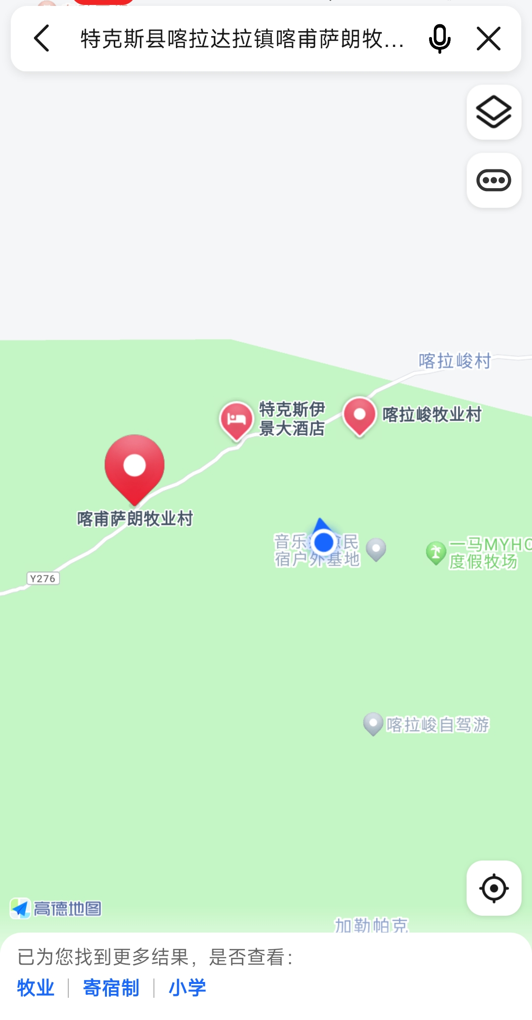

具体地址：特克斯县喀拉达拉镇喀甫萨朗牧业村。

**五、服务投诉**

学校办公电话：0999-6828033学校投诉电话：1334548898**六、招生招录**

为进一步规范办学行为，严格落实义务教育学校划片招生的总体要求，促进基础教育优质均衡发展，确保适龄儿童免试就近入学，按照学生户籍、家庭实际居住地和学校地理位置相对就近、优化组合的指导原则，招生招录。同时也对符合条件转向农区学校和县城学校开放绿色通道，确保学生根据自己家庭条件享受更好的教育。

一年级新生采用线上和线下相结合预报名方式，在县城城区、喀拉达拉镇农区落户的学生家长（或其他法定监护人）根据自己的户籍地址、房产等实际情况，严格按照《特克斯县城区招生划片区示意图》在网上报名时选择特克斯县喀拉达拉镇喀甫萨朗牧业寄宿制小学片区内报名。来疆务工人员子女、进城务工人员实行免试就近入学。